**PENGEMBANGAN MEDIA E-POSTER PADA PEMBELAJARAN MENULIS KARANGAN NARASI SISWA KELAS IV SDN 28/1 MALAPARI**

**PROVINSI JAMBI**

**SKRIPSI**

*Ditulis untuk Memenuhi Salah Satu Persyaratan*

*Memperoleh Gelar Sarjana Pendidikan (S. Pd)*

**Oleh**

**ULIVIA QOTRINADA**

**NPM 2110013411104**



**PROGRAM STUDI PENDIDIKAN GURU SEKOLAH DASAR**

**FAKULTAS KEGURUAN ILMU PENDIDIKAN**

**UNIVERSITAS BUNG HATTA**

**PADANG**

**2025**

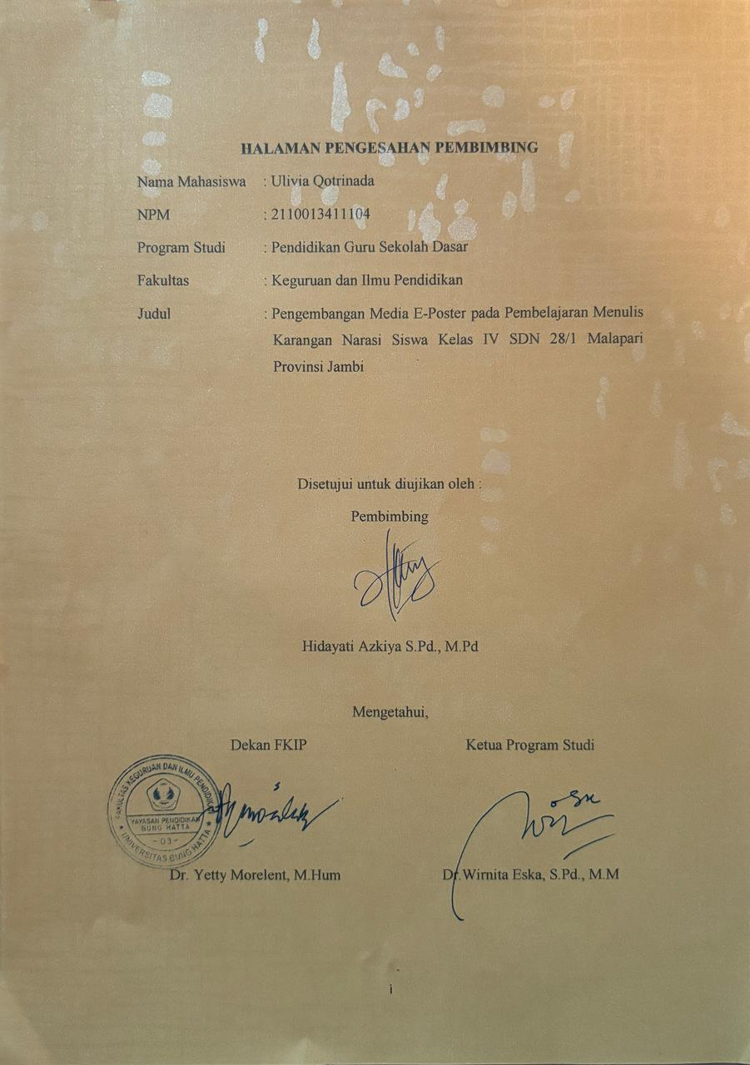

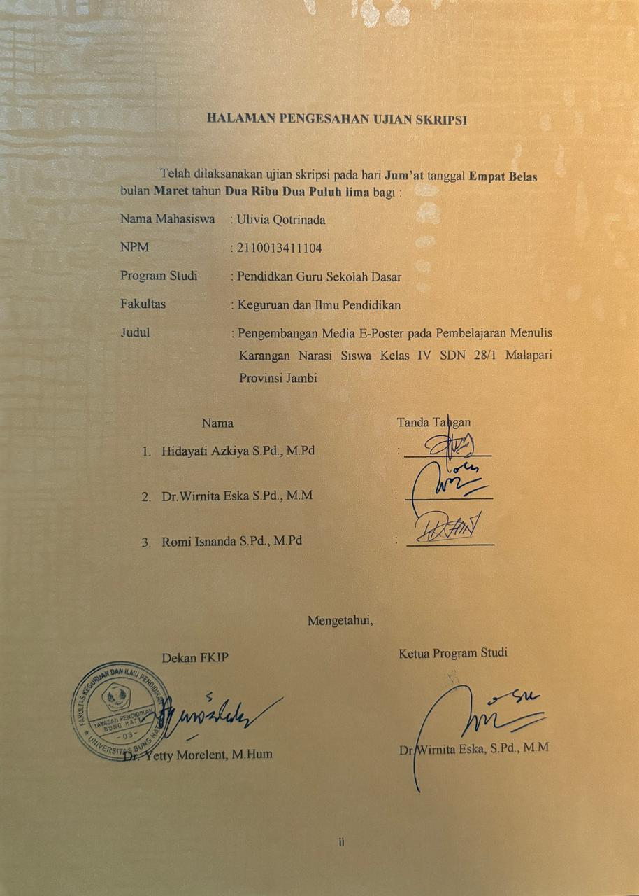

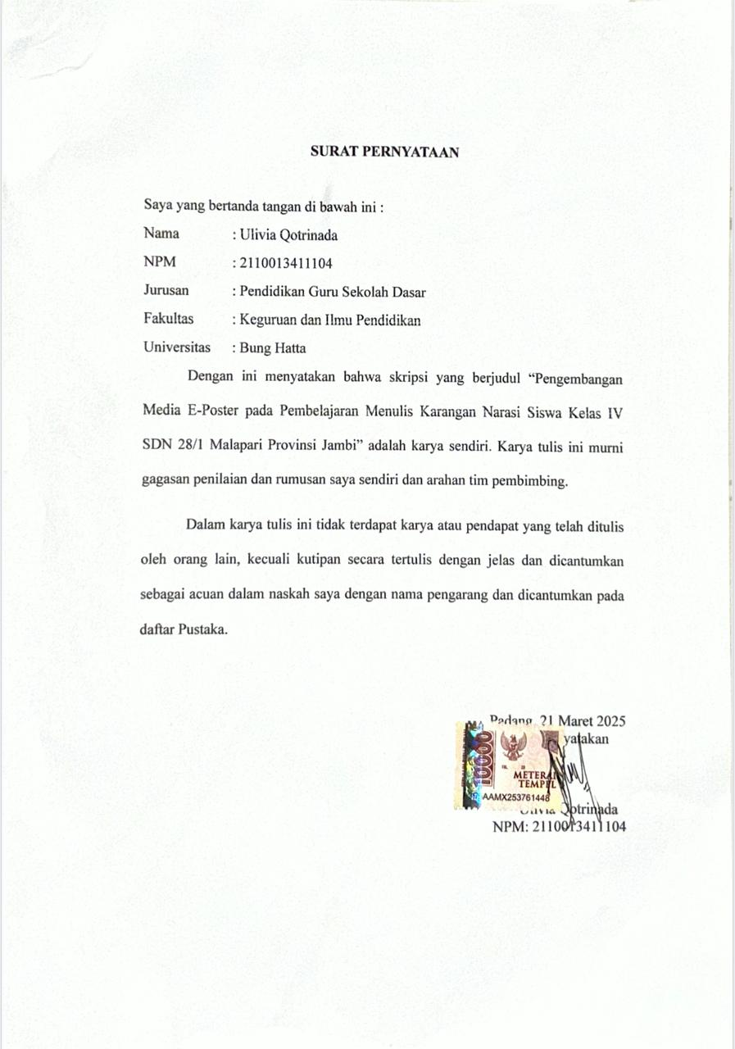

**PENGEMBANGAN MEDIA E-POSTER PADA PEMBELAJARAN MENULIS KARANGAN NARASI SISWA KELAS IV SDN 28/1**

**MALAPARI PROVINSI JAMBI**

**Ulivia Qotrinada1 , Hidayati Azkiya1**

**1Program Studi Pendidikan Guru Sekolah Dasar**

**Fakultas Keguruan dan Ilmu Pendidikan**

**Universitas Bung Hatta**

**Email : uliviaqotrinada07@gmail.com**

**ABSTRAK**

Penelitian ini di latar belakangi kurangnya penggunaan media pembelajaran dan keterbatasan media pada pembelajaran menulis karangan narasi siswa kelas IV SDN 28/1 Malapari, Provinsi Jambi. Penelitian bertujuan mengembangkan media pembelajaran E-Poster untuk meningkatkan hasil belajar siswa dalam pembelajaran menulis karangan narasi pada mata pelajaran Bahasa Indonesia di kelas IV SDN 28/1 Malapari Provinsi Jambi. Adapun teori yang digunakan pada penelitian ini teori menurut Hasan (2021) tentang media pembelajaran dan juga teori E-Poster yang digunakan pada penelitian ini yaitu teori menurut Aspahani (2020). Metode penelitian yang digunakan adalah Research and Development dengan model 4D (Define, Design, Develop, Disseminate), namun penelitian hanya sampai tahap Develop karena keterbatasan waktu. Penelitian dilaksanakan pada semester ganjil 2024/2025. Instrumen penelitian meliputi lembar validitas, praktikalitas, dan efektivitas (*pre-test* dan *post-test*). Hasil validitas oleh ahli media, materi, dan bahasa menunjukkan rata-rata 92,46%. Uji coba praktikalitas pada guru memperoleh 95%, pada kelompok skala kecil memperoleh 95,125%, dan pada kelompok terbatas 94,4%. Dari hasil uji efektivitas pada kelompok kecil menunjukkan rata-rata nilai *pre-test* 58,98% dan *postest* 84,76%, sedangkan pada kelompok terbatas dengan nilai *pretest* 70% dan *postest* 86,25% dan memenuhi kriteria efektif. Penelitian ini menyimpulkan bahwa media pembelajaran E-Poster yang dikembangkan dari hasil uji terbukti memenuhi kriteria valid, praktis, dan efektif untuk digunakan dalam pembelajaran menulis karangan narasi pada mata pelajaran Bahasa Indonesia di kelas IV SDN 28/1 Malapari.

**Kata kunci :** **bahasa Indonesia, media, e-poster, pengembangan, menulis karangan narasi**

**KATA PENGANTAR**

**بِسْمِ اِّللَ الرّحْمَنِ الرّحِيم**

Puji syukur Alhamdulillah ke hadirat Allah SWT atas berkat rahmat dan karunia-Nya, yang telah memberikan kekuatan dan kemampuan untuk dapat menyelesaikan skripsi ini yang berjudul “Pengembangan Media E-Poster pada Pembelajaran Menulis Karangan Narasi Siswa Kelas IV SDN 28/1 Malapari Provinsi Jambi”. Selanjutnya sholawat dan salam penulis ucapkan kepada Nabi Muhammad S.A.W yang menjadi suri tauladan bagi semua umat muslim.

Skripsi ini diajukan sebagai salah satu syarat dalam menyelesaikan pendidikan S-1 di Program Studi Pendidikan Guru Sekolah Dasar Universitas Bung Hatta Padang. Skripsi ini dapat diselesaikan berkat bantuan, dorongan dan bimbingan dari berbagai pihak. Untuk itu dalam kesempatan ini disampaikan rasa terima kasih yang setulusnya kepada:

1. Hidayati Azkiya S.Pd. M.Pd. selaku dosen pembimbing yang telah meluangkan waktu untuk membimbing dan memberikan masukan pada penulis, sehingga skripsi ini selesai pada waktu yang telah ditentukan, jasa ibu sangat berjasa dalam peerjalanan skripsi ini karna telah mempermudah dan membantu penulis dalam menyelesaikannya.
2. Dr.Wirnita Eska, S.Pd. M.M., selaku penguji 1, dan bapak dosen Romi Isnanda, S.Pd. M.Pd. selaku penguji 2 yang sangat membantu dan memberi saran pada skripsi ini.
3. Ketua Prodi dan Sekretaris Prodi Pendidikan Guru Sekolah Dasar Fakultas Keguruan dan Ilmu Pendidikan Universitas Bung Hatta
4. Dekan dan Wakil Dekan Fakultas Keguruan dan Ilmu Pendidikan Universitas Bung Hatta
5. Validator dari penelitian ini yaitu Ashabul Khairi S.T,.M.Kom. selaku Validator ahli Media, Rio Rinaldi, S. Pd., M. Pd, selaku Validator Kebahasaan dan Risa Yulisna S.Pd.,M.Pd. selaku Validator Ahli Materi.
6. Dedi Kurniawan S.Pd, dan Maitia, S. Pd, selaku Kepala Sekolah dan Guru Kelas IV SDN 28/1 Malapari yang telah mengizinkan penulis melakukan penelitian sehingga kripsi penulis terlaksana dengan baik.
7. Dosen dan Tenaga Pendidik Fakultas Keguruan dan Ilmu Pendidikan (FKIP) Universitas Bung Hatta Padang yang telah memberikan ilmu yang berharga selama perkuliahan.
8. Cinta pertama dan panutan penulis yang mengajarkan untuk tidak mudah menangis yaitu yang sangat dicintai dan sayangi kepada bapak Suherman hd. S.Pd selaku papa penulis yang telah memberikan seluruh tenaga dan materi untuk kebahagiaan dan kehidupan penulis dan selalu berusaha untuk putri bungsunya agar selalu merasa tercukupi di perantauan dan dalam proses perkuliahan ini, tidak ada hal yang membanggakan selama penulis hidup yang dapat penulis berikan kecuali masa perkuliahan dan skripsi ini di mana penulis berhasil menyelesaikan semuanya tepat waktu, dan yang sangat penting mama saya yaitu ibu Maitia S.Pd yang merupakan dunianya penulis yang relah memberikan seluruhnya dan sehingga penulis bisa sampai di titik ini, semua ini penulis persembahkan untuk mama. Berat Langkah dan perjalanan semasa perkuliahan di kota rantau dan setiap Langkah penulis lalui tidak lain semua agar tujuan penulis sampai yaitu membuat mama bangga, terimakasi doa kalian sudah tembus sehingga putri terakhir ini berada di titik ini.
9. Kepada kedua kakak penulis yang selalu memberikan support dan motivasi dan menjadi orang tua kedua untuk penulis sehingga bisa menyelesaikan skripsi ini yaitu Heruchi Mayalisa dan Anggun Novebriana sekaligus keponakan saya yang saya cintai.
10. Kepada sahabat saya Adienda Sepnitia P. selalu memberikan semangat dan arti kehidupan sehingga penulis dapat berbagi perjalanan hidup bersama di kota rantau, terimakasih sudah menjadikan saya lebih dari sahabat melainkan saudara perempuan yang selalu hadir dan ada di saat penulis sangat membutuhkan bantuan. Dan kepada sahabat penulis Dea karina A dan Anggi Dwiva P, terimakasih penulis ucapkan telah membumbuhi perjalanan hidup penulis semasa kuliah yang telah membantu saat suka maupun duka dan sudah menganggap penulis sebagai sudara, keluarga dan sahabat semoga kita semua bisa bertemu di titik yang kita katakana berhasil *“let the story of our friendship last forever here”*
11. Tidak lupa penulis ucapkan banyak terimakasih yang tidak bisa penulis balas yang telah mengorbankan waktu, materi, dan tenaga agar penulis bisa bertahan dan yakin untuk menyelesaikan skripsi ini tepat waktu yaitu kepada Bripda Riski Winata yang setiap hari memastikan penulis baik baik saja dan waras agar semua ini dapat selesai, tidak ragu penulis tulis nama dan persembahan ini kepadanya karna hanya dia yang selalu tau kapan dan saat apa penulis menyerah dan menangis dalam proses perjalanan skripsi ini “*you mean so much, your love is very influential in every step of this”.*
12. Yang terakhir kepada diri penulis sendiri, terimakasih sudah kuat dan bertahan sejauh ini terimakasih untuk tidak memilih menyerah terimakasih sudah sangat sayang kepada diri sendiri, perjalana masi sangat teramat panjang tetapi di titik ini sedikit dapat membuat beberapa orang tersayang bangga, terimakasih uliv sudah menjaga diri ini dan bertahan dalam beratnya kehidupan di perantauan dan berat nya perjalanan skripsi ini “*Be afraid of losing yourself like you are afraid of losing someone you love”.*

Penulis telah berusaha semaksimal mungkin dalam penyusunan skripsi ini agar menjadi lebih baik dengan harapan dapat memberikan sumbangan pengetahuan bagi dunia Pendidikan dan bagi pembaca umum. Namun, penulis menyadari bahwa skripsi ini masih belum sempurna. Untuk itu, kritik dan saran yang membangun dari pembaca demi kesempurnaan skripsi ini sangat penulis harapkan. Semoga skripsi ini bermanfaat bagi semua pihak atau pembaca. Aamiin ya Rabbal’ Alamiin.

Akhir kata penulis ucapkan terimakasih kepada semua pihak yang telah membantu penulis. Semoga skripsi ini bermanfaat untuk pembaca. Aamiin Yarobbal’alamiin.

Padang, 21 Maret 2025

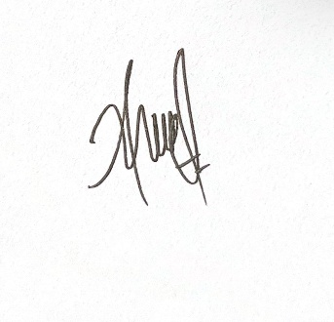

Ulivia Qotrinada

# DAFTAR ISI

**LEMBAR PENGESAHAN PEMBIMBING…………………………………...i**

**LEMBAR PENGESAHAN UJIAN SKRIPSI…………………………………ii**

**SURAT PERNYATAAN iii**

**ABSTRAK iv**

**KATA PENGANTAR vi**

DAFTAR ISI vii

BAB 1 PENDAHULUAN 1

A. Latar Belakang Masalah 1

B. Identifikasi Masalah 5

C. Pembatasan Masalah 6

D. Rumusan Masalah 6

E. Tujuan Penelitian 7

F. Manfaat Penelitian 7

G. Spesifikasi Produk Penelitian 8

BAB II LANDASAN TEORETIS 10

A. KAJIAN TEORI 10

1. Belajar dan Pembelajaran 10

2. Hakikat Pembelajaran Bahasa Indonesia 13

3. Hakikat Pembelajaran Menulis Karangan Narasi 15

4. Pengembangan Media Pembelajaran 20

5. Media E-Poster 24

B. Peneltian Relevan 32

C . Kerangka Konseptual 34

BAB III METODE PENELITIAN 35

A. Model Pengembangan 35

B. Prosedur Pengembangan 36

1. Tahap Pendefisian (Define) 38

2. Perancangan (Design) 41

3. Tahap Pengembangan (Develop) 43

4. Tahap Penyebaran (Disseminate) 44

C. Subjek Penelitian 45

1. Subjek Uji Coba 45

2. Jenis Data 46

D. Intrumen Penelitian 46

1. Lembar Validasi 46

2. Lembar Praktikalitas 48

3. Lembar Efektivitas 50

E. Tekhnik Pengumpulan Data 50

F. Tekhnik Analisis Data 51

1. Analisis Hasil Validasi Produk 51

2. Analisis Hasil Praktikalitas Produk 52

3. Analisis Hasil Efektivitas 52

F. Jadwal Penelitian 53

BAB IV HASIL PENGEMBANGAN DAN PEMBAHASAN 54

A. Hasil Pengembangan 54

1. Tahap Pendefinisian *(Define)* 55

2. Tahap Perancangan (*Design)* 56

3. Tahap Pengembangan (*Develop)* 60

B. Revisi Produk 73

C. Hasil Pembahasan 76

1. Hasil Validitas 76

2. Hasil Praktikalitas 77

3. Hasil Efektivitas 78

BAB V PENUTUP 80

A. Kesimpulan 80

B. Saran 81

DAFTAR RUJUKAN 82

**DAFTAR TABEL**

**Tabel**  **Halaman**

1. Nilai Sumatif Bahasa Indonesia siswa Kelas IV 4

2. Capaian Pembelajaran Bahasa Indonesia Fase B 38

3. TP. Bahasa Indonesia kelas IV 40

4. Tabel 4. Daftar Nama Validator Pengembangan Media Bahasa Indonesia 47

5. Skala Penilaian Untuk Lembar validasi 47

6. Lembar Instrumen Kisi kisi Uji Praktikalitas Respon Guru 48

7. Skala Penilaian Lembar Praktikalitas 49

8. Lembar Instrumen Kisi kisi Uji Praktikalitas Respon siswa 49

9. Kriteria Peneliaian Validitas 51

10. Kriteria Penilaian Praktikalitas 52

11. Kriteria Interpretasi Indeks Gain (N-Gain) 53

12. Nama Ahli Validator 60

13. Hasil Uji Validitas Oleh Ahli Validator 61

14. Saran Validator Pada Media 61

15. Hasil Uji raktikalitas Oleh Respon Guru 66

16. Data Hasil Analisis Praktikalitas Media oleh Kelompok Terbatas 67

17. Data Hasil Analisis Praktikalitas Media oleh Kelompok Kecil 67

18. Nilai Pretest Kelompok Skala Kecil Kelas 68

19. Analisis Nilai Pretest Kelompok Skala Kecil Ketuntasan Klasikal 69

20. Nilai Pretest Kelompok Skala Terbatas 70

21. Hasil Analisis Nilai Tes Pretest Skala Kelompok Terbatas 70

22. Nilai Postest Skala Kelompok Kecil 70

23. Hasil Analisis Nilai Postest Skala Kelompok Kecil 71

24. Nilai Postest Kelompok Skala Terbatas 72

*25*. Hasil Analisis Nilai Postest Skala Kelompok Terbatas 72

**DAFTAR GAMBAR**

**Gambar Halaman**

1. Bagan Kerangka Berfikir 34

2. Bagan Langkah- langkah Pengembangan Media 4D 37

3. Bagan Tahap Pelaksanaan Pengembangan 45

4. Media E-Poster Bagian Pengantar 57

5. Media E-Poster Bagian Unsur-unsur 58

6. Media E-Poster Bagian Contoh 59

7. Peneliti Menjelaskan Materi 173

8. Peneliti Menjelaskan Materi Secara Jelas 173

9. Peneliti Membagikan Soal Pretest 174

10. Peneliti Menjelaskan Soal Pretest 174

11. Peneliti Menjelaskan Media E-Poster 175

12. Peserta Didik Memperhatikan Media E-Poster 175

13. Peserta Didik Mengerjakan Soal Postest 176

14. Dokumentasi Bersama Siswa Kelas IV 176

15. Dokumentasi Bersama Guru Wali Kelas IV 177

16. Peneliti Menjelaskan Cara Pengisian Lembar Praktikalitas 177

17. Peneliti Membagikan Lembar Praktikalitas 178

18. Peserta Didik Mengisi Lembar Angket Paktikalitas 178

19. Dokumentasi Bersama Guru Wali Kelas dan Media E-Poster 179

20. Dokumentasi Bersama Guru Kelas dan Peserta Didik kelas IV 179

**DAFTAR LAMPIRAN**

**Lampiran Halaman**

1. Modul Ajar 87

2. Rubrik Penilaian 107

3. Instrumen Uji Validitas Ahli Media 109

4. Uji Validitas Ahli Materi 113

5. Uji Validitas Ahli Bahasa 117

6. Instrumen Lembar Praktikalitas Guru 120

7. Instrumen Nilai Praktikalitas Siswa Kelompok Kecil 123

8. Instrumen Nilai Praktikalitas Siswa Kelompok Terbatas 125

9. Lembar Hasil Analisis Uji Validitas Ahli Media 141

10. Lembar Hasil Analisis Uji Validitas Ahli Materi 142

11. Lembar Hasil Analisis Uji Validitas Ahli Bahasa 143

12. Hasil Analisis Praktikalitas Respon Guru 144

13. Hasil Analisis Uji Praktikalitas Kelompok Terbatas 145

14. Hasil Analisis Uji Praktikalitas pada Skala Kelompok Kecil 146

15. Hasil Analisis Efektivitas Siswa pada Kelompok Skala Kecil 147

16. Hasil Analisis Efektivitas skala Kelompok Terbatas 148

17. Lembar Soal Pretest Skala Kelompok Kecil 149

18. Lembar Soal Postest Skala Kelompok Kecil 155

19. Hasil Nilai Pretest Siswa Kelompok Skala Terbatas 161

20. Hasil Nilai Postest Siswa Kelompok Skala Terbatas 167

21. Surat Izin Penelitian 180

# BAB 1

# PENDAHULUAN

## Latar Belakang Masalah

Pendidikan adalah proses pembelajaran yang bertujuan untuk mengembangkan pengetahuan, keterampilan, serta kebiasaan yang baik, sesuai dengan nilai-nilai moral dalam kehidupan bermasyarakat. Proses ini diturunkan dari generasi ke generasi melalui pengajaran, pelatihan, dan penelitian.

Bahasa Indonesia dalam pembelajaran sekolah tidak hanya dimanfaatkan saat siswa mempelajari mata pelajaran bahasa, tetapi juga berperan penting dalam memahami berbagai ilmu lainnya. Dengan kata lain, keberhasilan dalam semua mata pelajaran sangat bergantung pada penguasaan Bahasa Indonesia. Pembelajaran bahasa Indonesia sejatinya adalah pembelajaran tentang cara berkomunikasi. Oleh karena itu, proses belajar bahasa ini difokuskan pada pengembangan kemampuan siswa dalam berkomunikasi secara efektif, baik secara lisan maupun tulisan.

Keterampilan menulis melibatkan beberapa elemen, seperti penulis sebagai pengirim pesan, isi tulisan, media atau saluran, dan pembaca. Proses menulis adalah kegiatan kreatif dalam menuangkan ide ke dalam bahasa tulis dengan tujuan tertentu, seperti memberikan informasi, meyakinkan, atau menghibur pembaca. Menulis juga bisa diartikan sebagai aktivitas menyusun huruf menjadi kata atau kalimat untuk disampaikan kepada orang lain agar mereka dapat memahaminya.

Kemampuan menulis merupakan salah satu aspek penting dalam pembelajaran Bahasa Indonesia, terutama di tingkat sekolah dasar. Menulis tidak hanya membantu siswa mengungkapkan ide dan gagasan, tetapi juga melatih keterampilan berpikir kritis dan kreatif. Salah satu jenis tulisan yang diajarkan di sekolah dasar adalah karangan narasi, yang bertujuan untuk menceritakan suatu kejadian secara runtut dan menarik.

Namun, dalam praktiknya, banyak siswa kelas IV yang mengalami kesulitan dalam menulis karangan narasi. Hal ini disebabkan oleh berbagai faktor, seperti kurangnya motivasi, keterbatasan kosakata, serta kesulitan dalam menyusun ide secara sistematis dan salah satunya terbatasnya media pembelajaran yang membangun kemampuan siswa dalam keterampilan menulis

Di sisi lain, guru juga menghadapi tantangan dalam menyediakan media pembelajaran yang menarik dan efektif untuk mendukung pembelajaran menulis. Media pembelajaran yang kurang bervariasi cenderung membuat siswa kurang tertarik dan pasif dalam mengikuti pelajaran. Oleh karena itu, diperlukan inovasi media yang mampu memotivasi siswa, membantu mereka memahami konsep, dan memfasilitasi proses menulis secara lebih efektif.

Media E-Poster menjadi salah satu alternatif yang potensial untuk digunakan dalam pembelajaran menulis karangan narasi. E-poster adalah versi digital dari poster yang biasanya digunakan untuk menyampaikan informasi, pesan, atau ide kepada audiens melalui media elektronik. E-poster dapat berisi teks, gambar, grafik, dan elemen multimedia lainnya seperti audio atau video. Poster elektronik ini sering digunakan dalam berbagai konteks, seperti presentasi ilmiah, kampanye pemasaran, promosi acara, atau media sosial.

Sebagai salah satu solusi, penggunaan media seperti E-Poster diharapkan dapat membantu siswa menuangkan ide mereka ke dalam bentuk tulisan. E-Poster dipilih karena sifatnya yang menarik perhatian siswa, mampu memunculkan ide melalui kata-katanya, dan mudah dipahami karena bersifat umum. Dengan begitu, E-poster dapat berfungsi sebagai alat bantu yang efektif untuk meningkatkan kemampuan siswa dalam menulis karangan.

Pada observasi yang di laksanakan pada tanggal 9 November 2024 di SDN 28/1 desa malapari kota jambi pada kelas IV bersama dengan guru wali kelas yaitu Maitia S.Pd, pada proses pembelajaran yang sedang berlangsung terlihat bahwa media pembelajaran yang digunakan masih terbatas pada metode konvensional, di mana hanya menggunakan media seperti papan tulis dan buku paket. Meskipun demikian, guru wali kelas terlihat berusaha memaksimalkan penggunaan media tersebut pada proses pembelajaran dengan cara yang kreatif dan interaktif

Namun, ada beberapa kendala yang dihadapi, seperti kurangnya penggunaan media pembelajaran terutama media digital dan media pembelajaran yang menarik perhatian siswa secara visual maupun non-visual dan membantu mereka memahami materi dengan lebih mendalam. Guru wali kelas menyadari pentingnya penggunaan media pembelajaran yang lebih bervariasi dan efektif, namun keterbatasan sumber daya dan waktu menjadi tantangan tersendiri. Terutama dalam penulisan karangan narasi.

Berdasarkan wawancara yang di laksanakan di SDN 28/1 Desa Malapari Kota Jambi pada tanggal 10 November 2024 dengan wali kelas IV Maitia S.Pd, dan siswa kelas IV di mana di sampaikan oleh wali kelas IV terd apat sedikit kendala pada siswa di mana siswa masi kurang aktif dalam kegiatan pembelajaran terutama pembelajaran menulis karangan narasi dan masi sangat terbatas pengembangan ide siswa dalam menalarkan suatu cerita.

sehingga menjadi suatu karangan narasi dan juga media yang dapat mengembangkan ide siswa dalam pembelajaran menulis karangan narasi seperti dapat di lihat dari hasil penilaian sumatif pada pembelajaran Bahasa Indonesia. Siswa kelas IV masi terbilang kurang aktif ketika belajar karena Media pembelajaran yang terbatas dan digunakan kurang menarik, maka dari itu ada beberapa siswa yang nilainya dibawah KKTP. Berikut ini nilai sumatif siswa yang dilakukan dikelas IV :

**Tabel 1. Nilai Sumatif Bahasa Indonesia siswa Kelas IV**

|  |  |  |  |  |  |
| --- | --- | --- | --- | --- | --- |
| **Kelas** | **Jumlah Siswa** | **Nilai Rata-rata** | **KKTP** | **Tuntas** | **Tidak Tuntas** |
| IV | 16 | 72,5 | 75 | 10 | 6 |

*Sumber : Guru kelas IV SDN 28/1 Desa Malapari Kota Jambi*

Sesuai dengan uraian dari tabel 1, jumlah siswa pada kelas IV berjumlah 16 orang, nilai rata-rata dari hasil nilai sumatif adalah 72,5, Kriteria Ketuntasan Tertentu Pembelajaran (KKTP) Bahasa Indonesia di sekolah tersebut adalah 75. Dan dari tabel tersebut terlihat bahwa ada 10 siswa yang tuntas dan 6 siswa tidak tuntas. Maka pemecahan masalahnya yaitu mengembangkan Media pembelajaran dalam materi Bahasa Indonesia terutama pada pembelajaran Menulis Karangan Narasi pada kelas IV SD.

Dengan permasalahan dan kondisi di SDN 28/1 Desa Malapari Provinsi Jambi, di mana belum di kembangkan media pembelajaran yang menarik di sekolah tersebut. Media pembelajaran yang dikembangkan berupa media elektronik yaitu E-Poster yang di desain dengan menarik dengan menggunakan aplikasi prangkat lunak agar siswa kelas IV dapat aktif dan dapat mengembangkan ide serta dapat meningkatkan nilai pada pembelajaran menulis karangan narasi Bahasa Indonesia dengan CP. Menulis : Menulis teks narasi dengan struktur penulisan awal-tengah-akhir yang sederhana.

Dan pada TP. Melalui menuliskan cerita berdasarkan gambar, peserta didik dapat menulis teks narasi secara runtut dengan menggunakan konjungsi**.** Dari permasalahan yang di temui langsung di lapangan dan berdasarkan latar belakang di atas sehingga mengangkat judul dari penelitian ini yaitu “Pengembangan Media E-Poster pada Pembelajaran Menulis Karangan Narasi Kelas IV SDN 28/1 Desa Malapari Provinsi Jambi”

## Identifikasi Masalah

Berdasarkan latar belakang masalah yang di uraikan sehingga dapat di identifikasi beberapa masalah sebagai berikut :

1. Siswa kurang aktif pada kegiatan pembelajaran dan kurang penggunaan media pembelajaran yang inovatif dan menarik
2. Rendahnya kemampuan siswa pada pembelajaran menulis karangan narasi pada kelas IV
3. Belum ada pengembangan media pembelajaran di sekolah yang mendukung pengembangan ide kreatif siswa

## Pembatasan Masalah

Berdasarkan identifikasi masalah yang telah diuraikan diatas, peneliti membatasi bahwa penelitian yang akan dibahas yakni tentang Pengembangan media poster pada pembelajaran menulis karangan narasi dengan CP. Menulis teks narasi dengan struktur penulisan awal-tengah-akhir yang sederhana pada kelas IV SDN 28/1 Desa Malapari Provinsi Jambi.

## Rumusan Masalah

Berdasarkan batasan masalah diatas, maka rumusan masalah pada penelitian ini adalah :

1. Bagaimanakah pengembangan media pembelajaran Bahasa Indonesia pada pembelajaran menulis karangan narasi kelas IV SDN 28/1 Desa Malapari Provinsi Jambi ?
2. Bagaimanakah kriteria valid, praktis dan efektif media pembelajaran Bahasa Indonesia di kelas IV SDN 28/1 Desa Malapari Provinsi Jambi?

## Tujuan Penelitian

Berdasarkan rumusan masalah, tujuan penelitian pengembangan ini yaitu:

* 1. Mendeskripsikan pengembangan media E-Poster pada Pembelajaran menulis karangan narasi Bahasa Indonesia di kelas IV SDN 28/1 Desa Malapari Provinsi Jambi sehingga media dapat digunakan oleh siswa dan guru.
  2. Mendeskripsikan kriteria valid, praktis dan efektiv media poster pada pembelajaran Bahasa Indonesia di kelas IV SDN 28/1 Desa Malapari Provinsi Jambi

## Manfaat Penelitian

Kegunaan dari hasil penelitian ini diharapkan dapat bermanfaat untuk sekolah, siswa, guru dan peneliti selanjutnya :

* 1. Sekolah : Peningkatan kualitas pembelajaran, Pengembangan media E-Poster dapat membantu meningkatkan kualitas pembelajaran di sekolah, terutama dalam pembelajaran menulis karangan narasi yang lebih interaktif dan menarik.Manfaat Praktis
  2. Pengembangan keterampilan mengajar: Guru dapat mengembangkan keterampilan teknologi mereka, dengan menggunakan media digital dalam proses pembelajaran, yang juga dapat meningkatkan kualitas pengajaran.
  3. Meningkatkan motivasi belajar: Penggunaan E-Poster sebagai media pembelajaran dapat membuat siswa lebih tertarik dan bersemangat dalam belajar menulis karangan narasi, karena dapat memberikan pengalaman belajar yang menyenangkan dan interaktif
  4. Referensi untuk penelitian lebih lanjut: Penelitian ini dapat menjadi referensi penting bagi peneliti lain yang ingin mengembangkan lebih lanjut penggunaan media digital dalam pembelajaran, khususnya untuk tingkat sekolah dasar.

## Spesifikasi Produk Penelitian

Spesifikasi pengembangan media poster pada pembelajaran menulis karngan narasi yang akan di aplikasikan pada mata Pelajaran Bahasa Indonesia di SDN 28/1 Desa Malapari Kota Jambi tentunya memiliki beberapa spesifik sebagai berikut :

1. Media yang akan dikembangkan sesuai dengan materi yang terdapat pada kelas IV yaitu pembelajaran menulis karangan narasi pada materi menulis teks narasi dimana media E-Poster yang di kembangkan berupa media elektronik
2. Produk media e-poster adalah poster digital yang dirancang untuk disampaikan melalui platform elektronik
3. E-poster dibuat dalam format gambar seperti JPG, PNG, atau dalam format PDF yang bisa di tampilkan menggunakan infocus
4. Media e-poster didesain dengan menggunakan aplikasi software canva melalui handphone
5. Desain pada Media e-poster di buat dengan menarik dan berwarna
6. Huruf yang digunakan menyesuaikan pada desain yang akan di buat dan Bahasa yang digunakan pada media e-poster yaitu Bahasa Indonesia
7. Penulisan kalimat yang digunakan harus menarik dan mengacu pada pembelajaran
8. Tema pada e-poster sesuai dengan materi menulis teks narasi yang menarik